**BỘ GIÁO DỤC VÀ ĐÀO TẠO**

**ĐẠI HỌC QUỐC GIA TP.HCM**

**TRƯỜNG ĐẠI HỌC KHOA HỌC TỰ NHIÊN**

**KHOA CÔNG NGHỆ THÔNG TIN**

­­­­­🙢🕮🙠 ­­­­­



**TOÁN ỨNG DỤNG VÀ THỐNG KÊ CHO CNTT**

**Project 2: Image Processing**

**Giảng viên hướng dẫn**: Vũ Quốc Hoàng, Nguyễn Văn Quang Huy,   
Ngô Đình Hy, Phan Thị Phương Uyên

**Họ tên**: Phạm Phú Toàn

**MSSV**: 21127183

**Lớp**: 21CLC08

Mục Lục

**I.** **Mức độ hoàn thành** 3

**II.** **Mô tả các hàm** 3

Nhập/xuất, tương tác: 3

Các hàm chính 3

**III.** **Kết quả chạy:** 5

**IV.** **Tham khảo** 9

1. **Mức độ hoàn thành**

|  |  |  |
| --- | --- | --- |
| STT | Chức năng | Hoàn thành |
| 1 | Tăng độ sáng | 100% |
| 2 | Tăng tương phản | 100% |
| 3 | Lật ảnh/ ngang dọc | 100% |
| 4 | Chuyển ảnh xám | 100% |
| 5 | Chuyển ảnh sepia | 100% |
| 6 | Làm mờ ảnh (blur) | 100% |
| 7 | Làm nét ảnh (sharpen) | 100% |
| 8 | Cắt ảnh trung tâm | 100% |
| 9 | Cắt ảnh hình tròn | 100% |
| 10 | Cắt ảnh hình ellipse | 100% |

1. **Mô tả các hàm**

## Nhập/xuất, tương tác:

* **Input(path):** 
  + Input: path của ảnh
  + Output: array đại diện cho ảnh
* **Output(picture):** 
  + Input: array ảnh
  + Ouput: hiện ảnh lên console
* **Interact():**
  + Output: picture: tên ảnh người dung, name: tên đã tách đuôi ,type: đuôi file, action: hành động người dung muốn làm
* **doAction(action,array,name,type):**
  + Thực hiện các hành động mà người dùng yêu cầu

## Các hàm chính

* **increaseBrightness(picture):** tăng độ sáng
  + **Ý tưởng:** Cộng các chanel màu của pixel với một số alpha, làm tròn thành 255 nếu mà chanel màu sau khi cộng lớn hơn 255.
  + **Output:** ảnh đã tăng độ sáng
* **increaseConstrast(picture, constrast = 50):** tăng tương phản
  + **Ý tưởng:** áp dụng công thức: **pixel = factor*(pixel-128) + 128**, áp dụng làm tròn sau khi nhân (như trên).

Với **factor = (259*(255+constrast))/(255*(259-constrast))** và constrast là độ tương phản (một số nguyên) mà người dùng nhập vào hoặc mặc định là 50

* **flipImageVertically(picture):** lật ảnh dọc
  + **Ý tưởng:** đảo chiều các dòng của ma trận
* **flipImageHorizontally(picture):** lật ảnh ngang
  + **Ý tưởng:** đảo chiều các cột của ma trận
* **convertToGrayScale(picture):** chuyển ảnh xám
  + **Ý tưởng:** áp dụng công thức: red = green = blue = red*0.3 + green*0.59 +blue*0.11
* **convertToSepia(picture):** chuyển ảnh sepia
  + **Ý tưởng:**

Áp dụng công thức:

tr = 0.393*red + 0.769*blue + 0.189*green

tg = 0.349*red + 0.686*blue + 0.168*green

tb = 0.272*red + 0.534*blue + 0.131*green

→ red = tr hoặc 255 (nếu tr >255)

green = tr hoặc 255 (nếu tr >255)

blue = tr hoặc 255 (nếu tr >255)

* **gaussianBlur(picture):** làm mờ ảnh
  + **Ý tưởng:**

Nhân tích chập kernel với mảng con các phần tử của từng chanel màu.

Kernel = mảng con = (5,5)

* + **Ví dụ**: với phần tử (x,y):

+ red = sum( kernel * [x-2:x+2][y-2:y+2][red]) = kernel[0] * red[0] + kernel[1]*red[1]…

+ blue = sum( kernel * [x-2:x+2][y-2:y+2][blue]) = tương tự

+ green = sum( kernel * [x-2:x+2][y-2:y+2][green]) = tương tự

(ví dụ chứ ko phải slicing)

* **sharpen(picture):** làm nét ảnh.
  + **Ý tưởng:** tương tự làm mờ nhưng thay đổi kernel
* **cropImageInCenter(picture):**
  + **Ý tưởng:** ta chia cột và dòng thành 4 phần bằng nhau (n/4), ta chỉ lấy các phần tử nằm trong đoạn giữa: (n/4 đến (n/4)*3)
* **cropSquareImageInCircle(picture):**
  + **Ý tưởng:**

Áp dụng phương trình đường tròn với ${(X-A)}^{2}+{\left(Y-B\right)}^{2}>R^{2}$

Các pixel thỏa điều kiện trên sẽ gán bằng màu đen [0,0,0]

A,B là tâm bức ảnh, R là chiều dài bức ảnh

* **cropEllipseImage(picture):**
  + **Ý tưởng:**

Áp dụng hai phương trình ellipse xoay:

$$\left(\frac{\cos^{2}\left(θ\right)}{a^{2}}+\frac{\sin^{2}\left(θ\right)}{b^{2}}\right). { x}^{2}+2\cos\left(θ\right). \sin\left(θ\right).\left(\frac{1}{a^{2}}-\frac{1}{b^{2}}\right).x.y+\left(\frac{\cos^{2}\left(θ\right)}{b^{2}}+\frac{\sin^{2}\left(θ\right)}{a^{2}}\right). y^{2}≥1$$

Với $θ$ là các góc cần xoay, a = đường chéo ảnh nhân $\frac{5}{6}$, b là chiều cao ảnh nhân $\frac{3}{4}$

Các pixel thỏa biểu thức hai đường ellipse trên sẽ gán bằng màu đen [0,0,0]

1. **Kết quả chạy:**

**Ảnh gốc:**

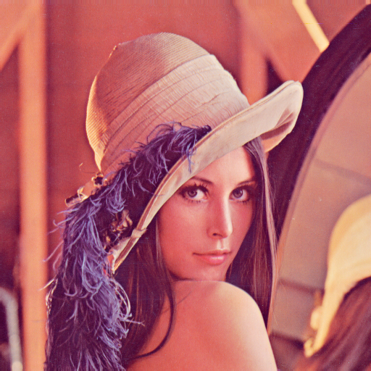

* **Tăng độ sáng**

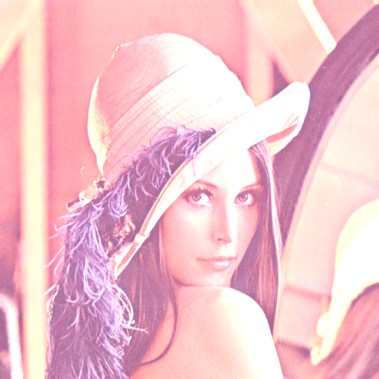

* **Tăng tương phản**

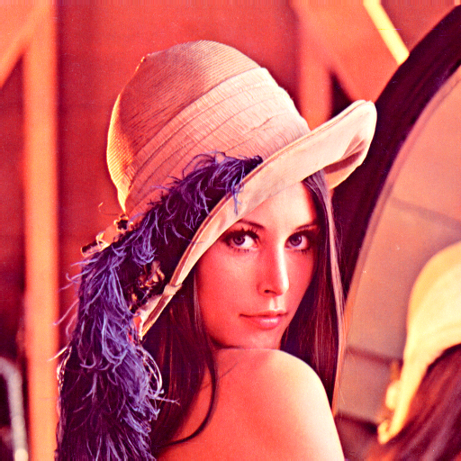

* **Lật ảnh dọc/ngang**

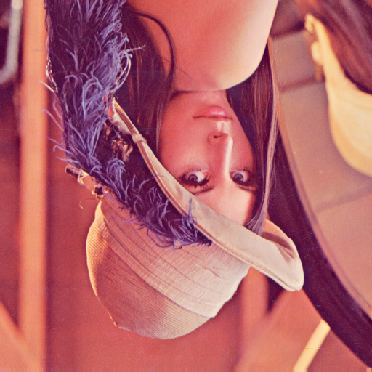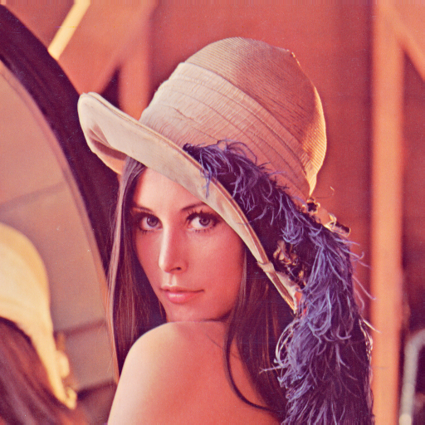

* **Chuyển ảnh xám**

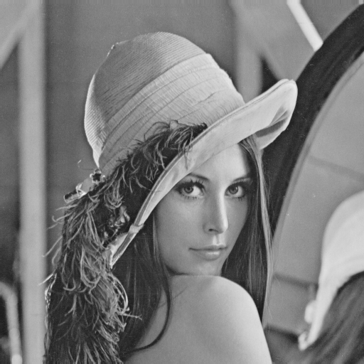

* **Chuyển ảnh sepia**

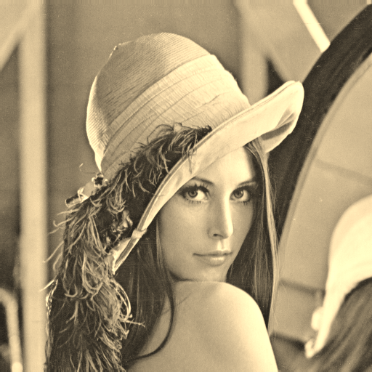

* **Làm mờ ảnh**

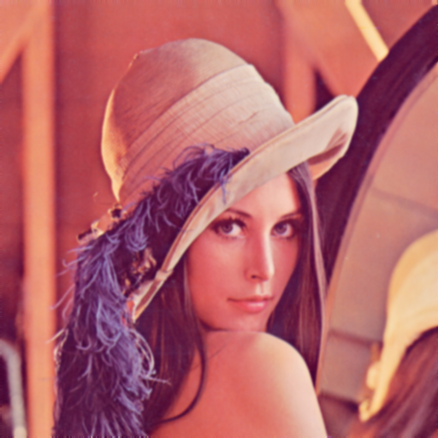

* **Làm nét ảnh**

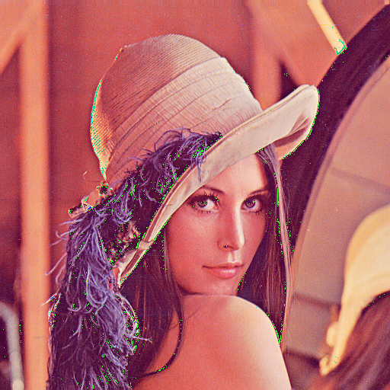

* **Cắt ảnh trung tâm**

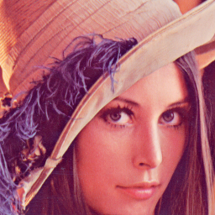

* **Cắt ảnh hình tròn**

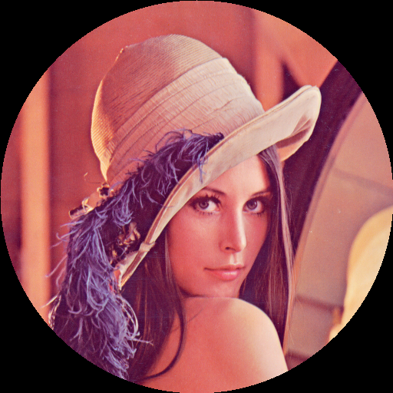

* **Cắt ảnh ellipse**

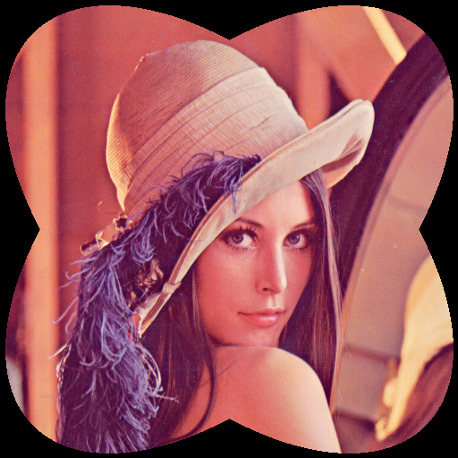

1. **Tham khảo**

Chinmay. (n.d.). *Algorithms for Adjusting Brightness and Contrast of an Image*. Retrieved from The IE Blog: https://ie.nitk.ac.in/blog/2020/01/19/algorithms-for-adjusting-brightness-and-contrast-of-an-image/?fbclid=IwAR3ZdhAhqJ4mz_ds5fAUiVkQTTramOwASRhg637tnzskodCMNsavg9pmo1I

*Grayscale to RGB Conversion*. (n.d.). Retrieved from tutorialspoint: https://www.tutorialspoint.com/dip/grayscale_to_rgb_conversion.htm?fbclid=IwAR2EC3U6PmJ_J0E9ucJlzyqP8MjgzRRTNCZB-nSwfqoCK_7opPv-lvmeC04#:~:text=You%20just%20have%20to%20take,Its%20done%20in%20this%20way

*Kernel (image processing)*. (n.d.). Retrieved from Wikipedia: https://en.wikipedia.org/wiki/Kernel_(image_processing)?fbclid=IwAR3AdbVkBs-QL4ltpXCcyUoEUrU6WwhxM3mtToNjlAWI-ykviCxZGWfbq5k

Mathema Teach. (n.d.). *Rotation of Axes (Ellipse)*. Retrieved from Youtube: https://www.youtube.com/watch?v=A3_ZPsnGKGY